GIỚI THIỆU CLB
CLB SÁCH
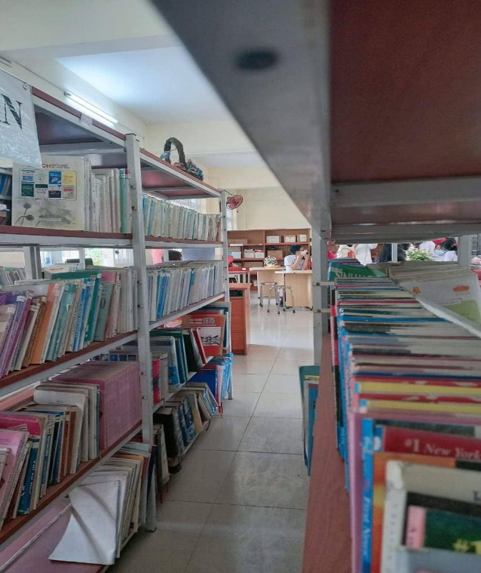
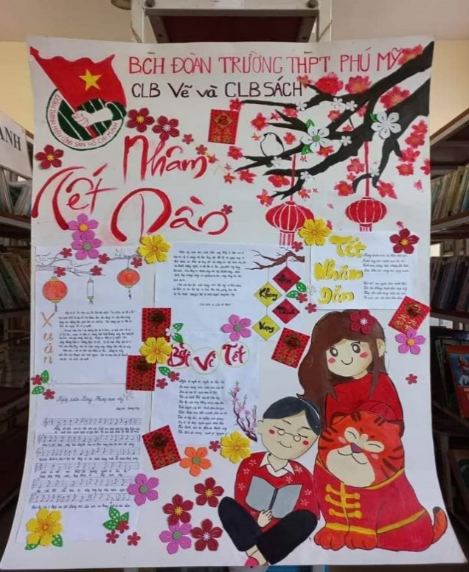
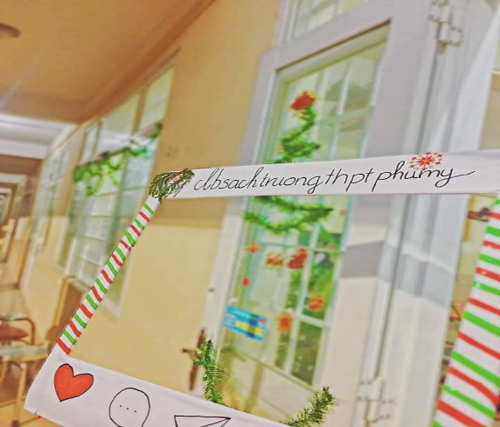
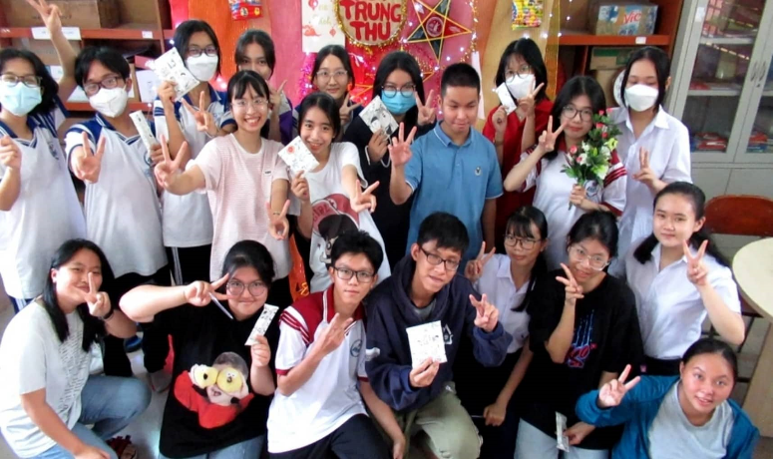
Bạn muốn khám phá thật nhiều điều mới mẻ ẩn chứa trong những trang sách? Bạn muốn trau dồi thêm sự tự tin trong giao tiếp và thuyết trình? CHÚNG TÔI - CLB SÁCH Đoàn trường THPT Phú Mỹ sẽ giúp bạn làm điều đó. CLB Sách luôn chào đón bạn đến với ngôi nhà chung của chúng mình ❤

CLB STEM
CLB đầu tiên được thành lập trong trường vào tháng 2/2019, STEM đã mang đến một góc mới lạ và làm nổi bật hơn cho trường THPT Phú Mỹ. Giúp các thành viên trong CLB trong việc học tập và thực hành trồng nông sản thủy canh (không dùng đất, phân bón và thuốc trừ sâu), ứng dụng công nghệ vào canh tác nông nghiệp. Từ đó tạo môi trường rèn luyện kĩ năng bổ ích như: giao tiếp, làm việc nhóm,…
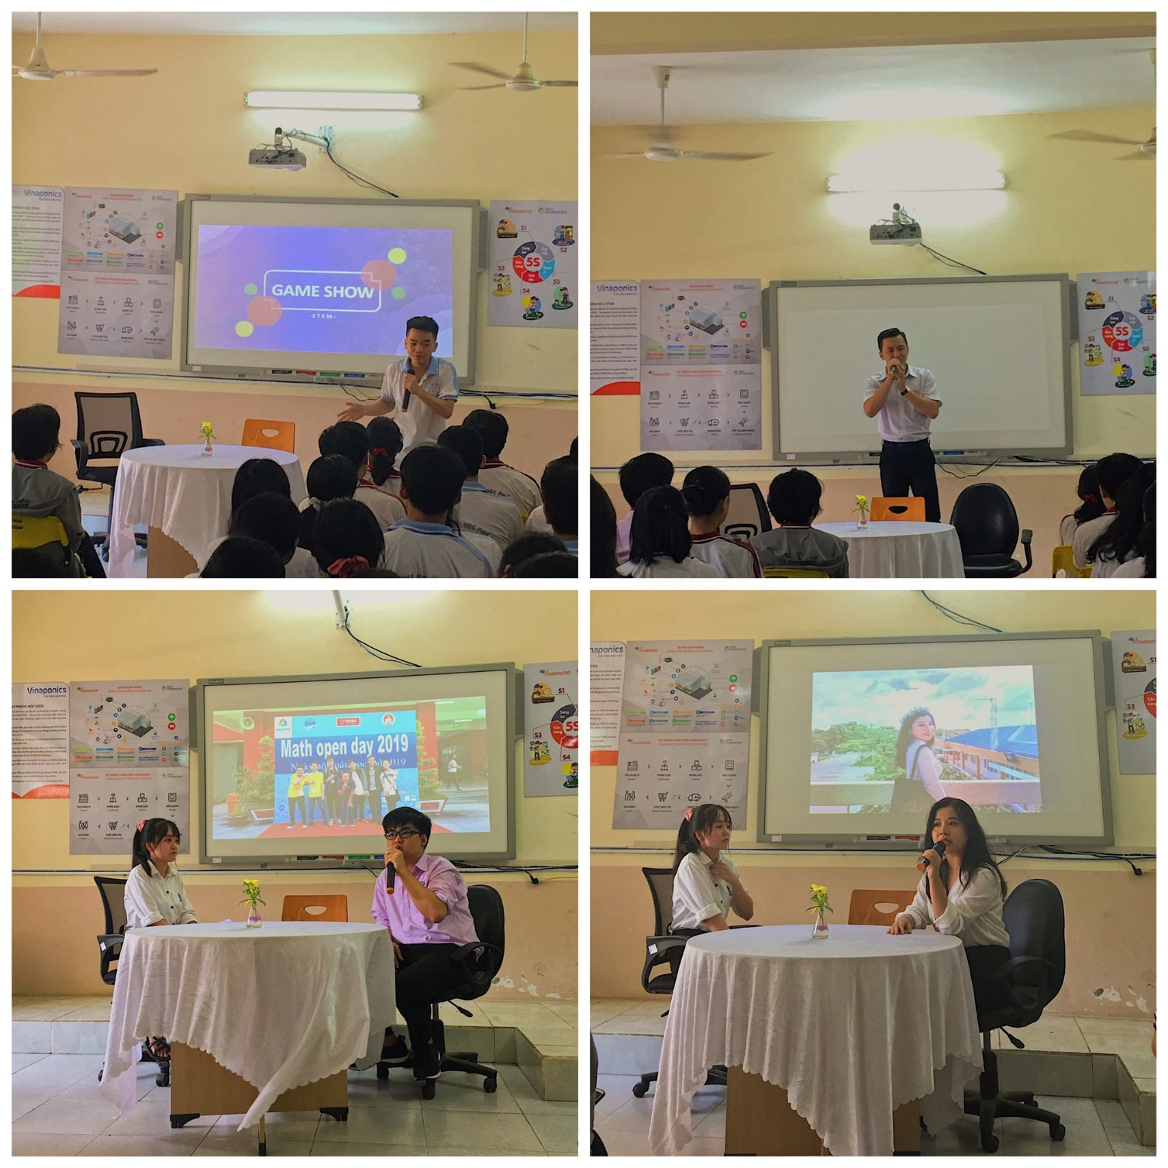
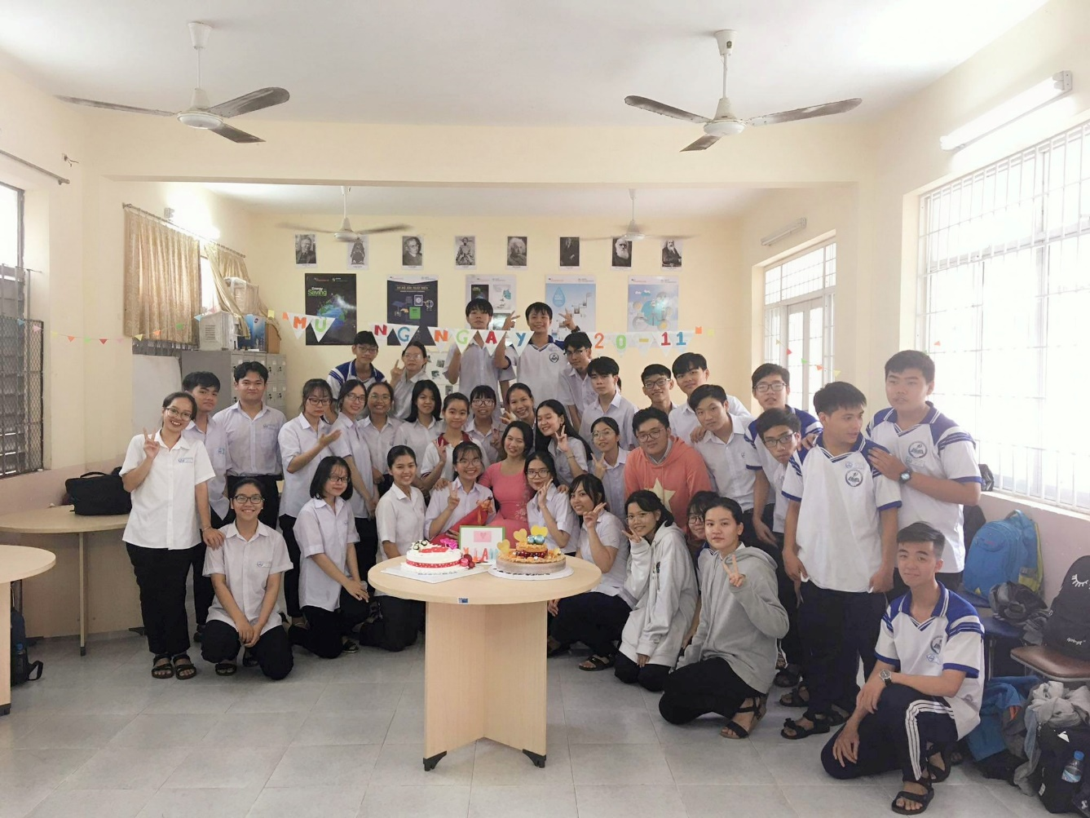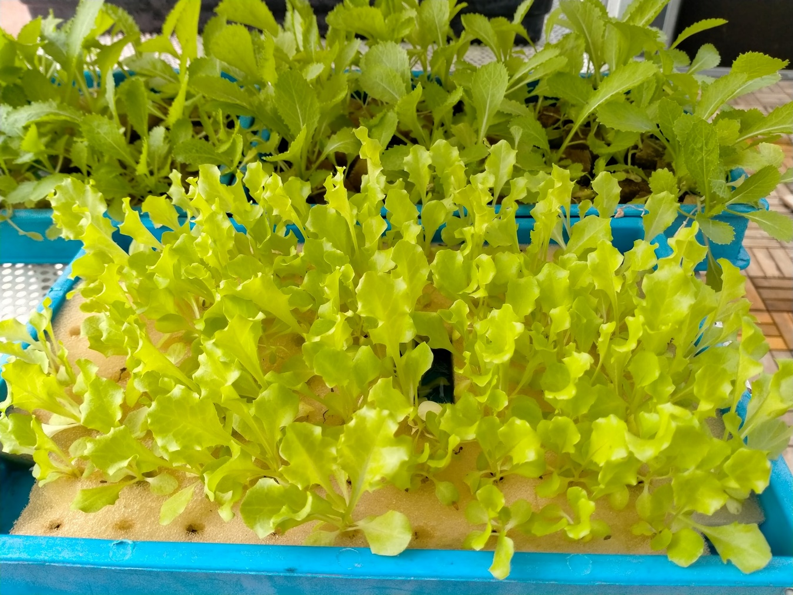
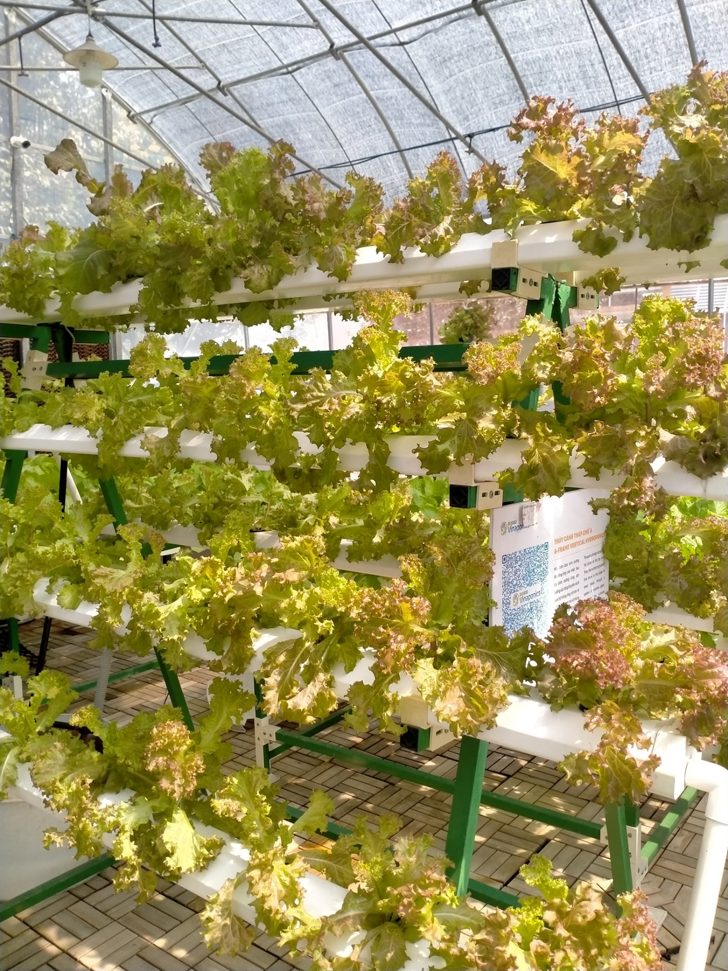
https://drive.google.com/drive/folders/1HkNzBOogNyGJxD6xV7dhnOFXnki0cx3y?usp=sharing

CLB ÂM NHẠC
CLB Âm Nhạc là một sân chơi dành cho những người có niềm đam mê và yêu âm nhạc, giúp giải tỏa mỏi mệt thường ngày, kết nối những người chung sở thích. Một nơi mà những tâm hồn nghệ sĩ được đánh thức, trổ hết tài năng và rèn luyện phong thái trình diễn chuyên nghiệp, tự tin. Ở đây các bạn có thể trau dồi và học hỏi, đồng thời có thể thể hiện khả năng của bản thân một cách hết mình.Thêm vào đó CLB Âm Nhạc còn là nơi mà các bạn có thể giao lưu kết bạn là cầu nối giữa những tâm hồn có một niềm đam mê âm nhạc.

https://drive.google.com/drive/folders/1uzAw9S4qVOzsWITCkcGBUsl4W6fXVxoc?usp=sharing

CLB VÒNG TAY YÊU THƯƠNG
Câu lạc bộ Vòng Tay Yêu Thương đoàn THPT Phú Mỹ. Nơi những con người mang trong mình một trái tim đầy sự yêu thương và tràn trề sức trẻ tích cực tham gia trong mọi hoạt động thiện nguyện. Đến với câu lạc bộ, các bạn sẽ được giao lưu, học hỏi thêm nhiều điều mới mẻ. Không những vậy câu lạc bộ còn tạo thêm nhiều cơ hội để các bạn có những chuyến đi thiện nguyện, từ đó các bạn được sự trải nghiệm thực tế, có thêm nhiều kinh nghiệm, sự sẻ chia, đồng cảm với những hoàn cảnh khó khăn. Để trao tình yêu thương đi khắp mọi miền. CLB Vòng Tay Yêu Thương chúng mình cần những tấm lòng yêu thương và sự nhiệt huyết của các bạn.
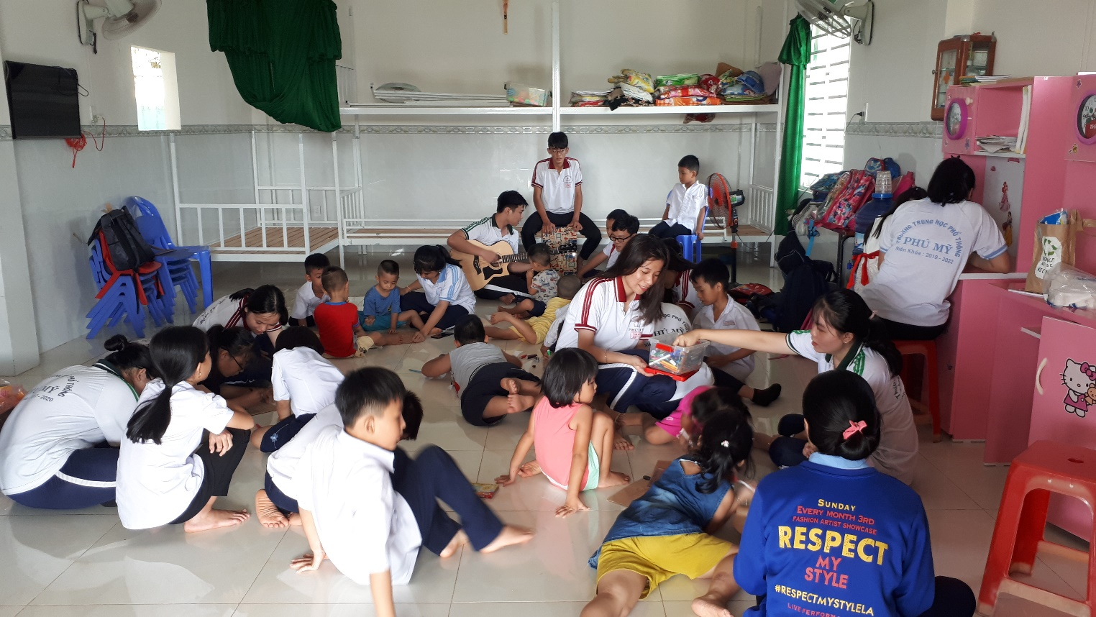
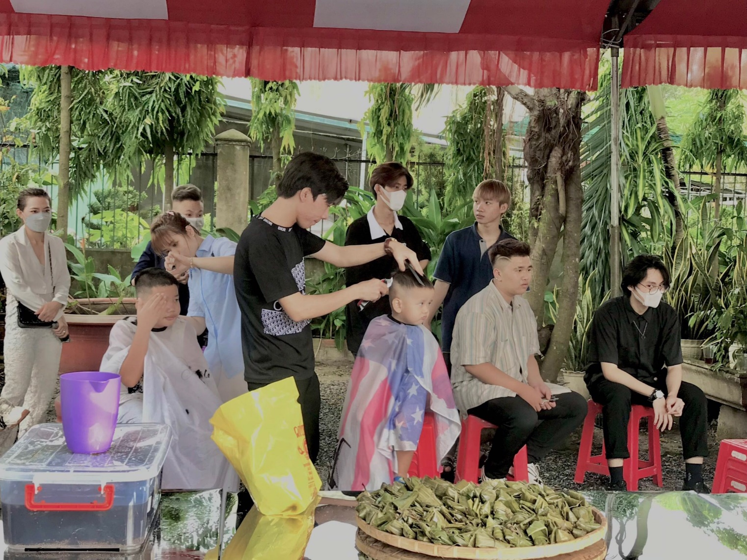
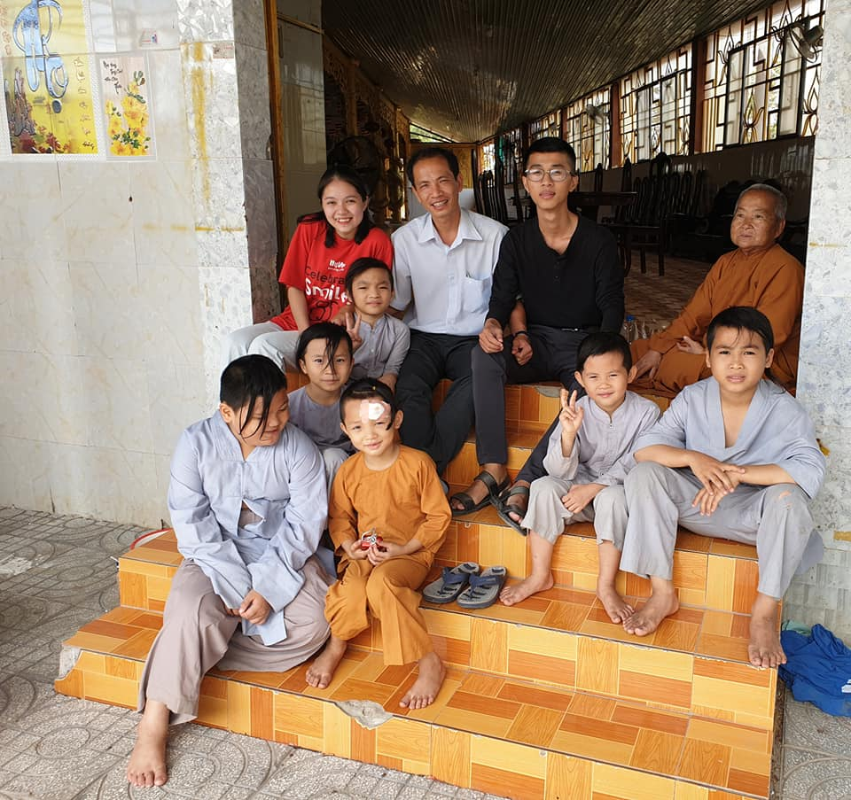
https://drive.google.com/drive/folders/1-4-YB481hc5x1FIXQWzshK2CKHeadp1i?usp=sharing

CLB DANCE
PMDC- Phu My Highschool Dance Club, được thành lập vào ngày 23/08/2019, nơi mà chúng ta có thể hoà mình vào những nhịp điệu, thoả sức thể hiện đam mê qua những bước nhảy. Đó chính là truyền thống của PMDC. Qua một khoảng thời gian không quá dài cũng chẳng quá ngắn, Đội nhảy chúng mình đã hỗ trợ, cùng nhau nổ lực để mang lại thành tích lớn, từng chút từng chút một thể hiện sức hút đặc biệt của mình thông qua những cuộc thi lớn nhỏ. Bên cạnh đó là những buổi biểu diễn văn nghệ đầy nhiệt huyết và sắc màu trong các ngày lễ ở trường, các đại hội và nhiều hoạt động bên ngoài khác. PMDC luôn không ngừng cải thiện và phát triển, nổ lực củng cố cho những thành tích mà câu lạc bộ đã đạt được. Đến với PMDC, bạn sẽ được trải nghiệm với nhiều điều mới mẻ, tiếp cận với xã hội thông qua các cuộc thi nhảy. Thêm vào đó là những tháng ngày học hỏi, tập luyện và rèn dũa khả năng nhảy cũng như kỹ năng sống của chính mình với những người có cùng đam mê. Đóng góp một phần công sức vào những cuộc thi tranh giải cùng PMDC và tạo thật nhiều kỉ niệm là một trong những hoạt động đầy ý nghĩa cho tuổi thanh xuân tươi đẹp này của bạn.
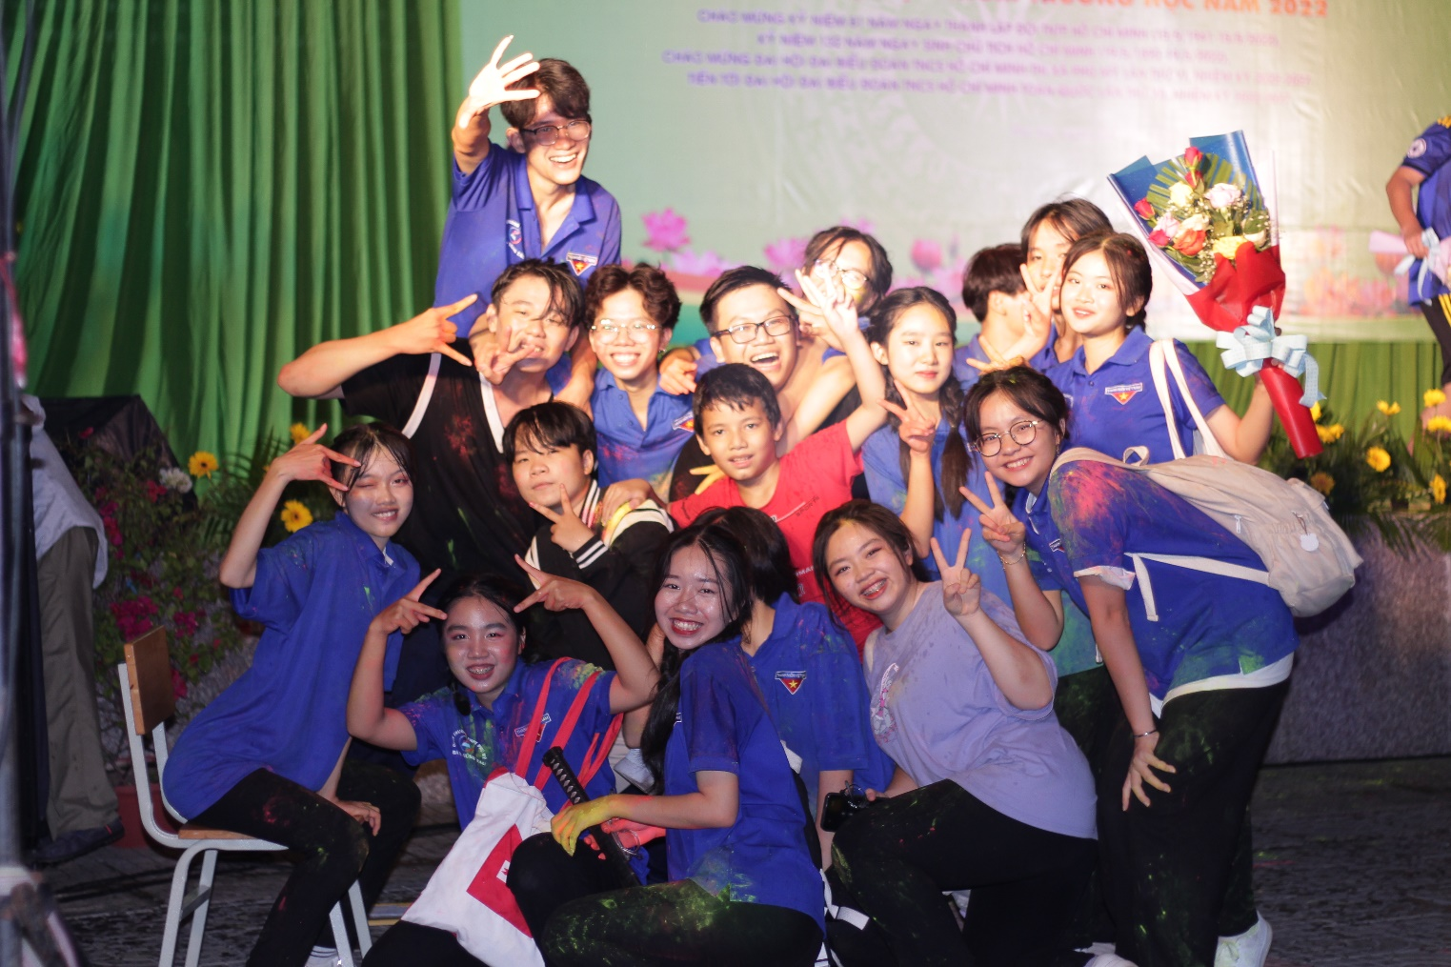
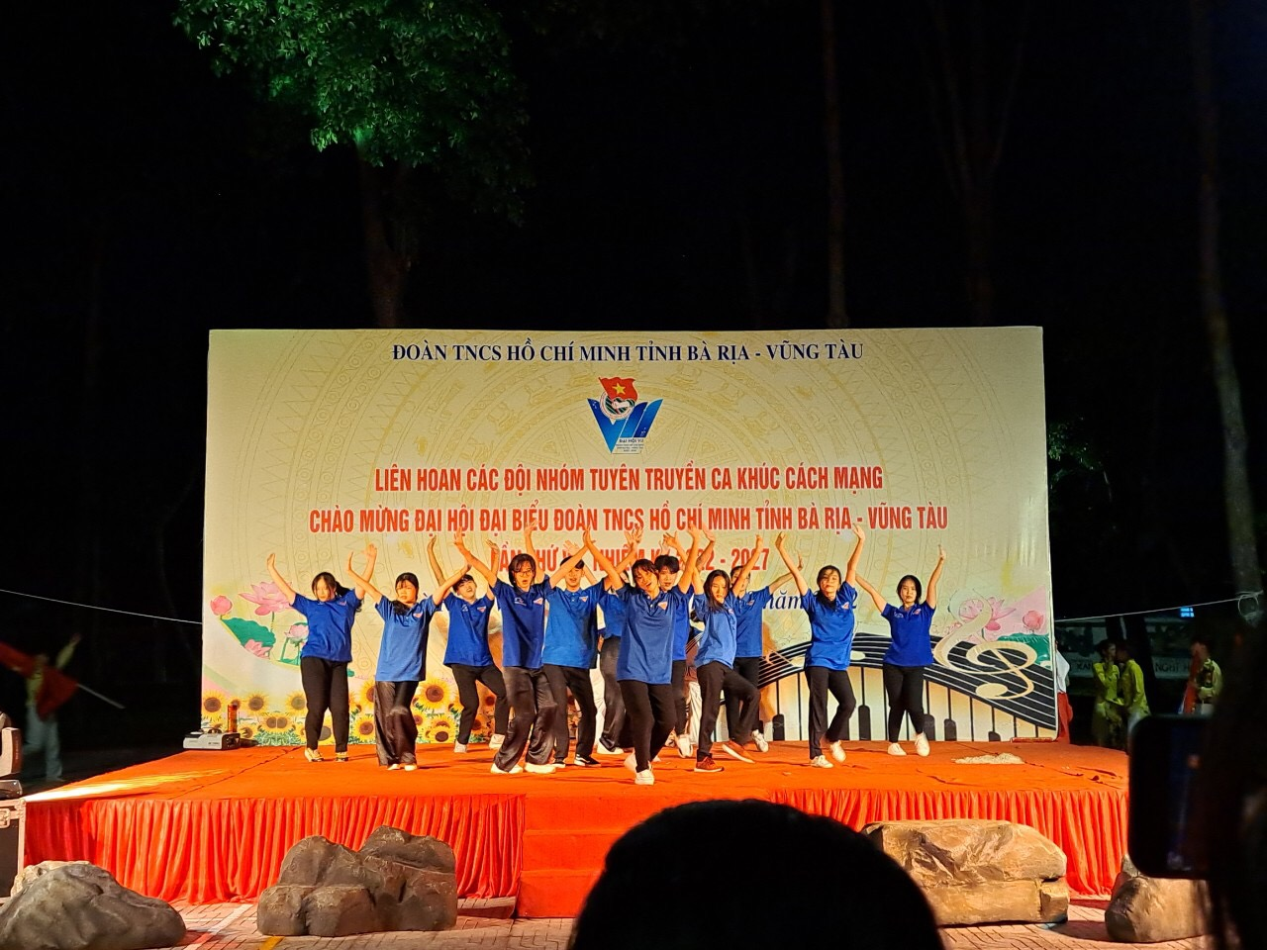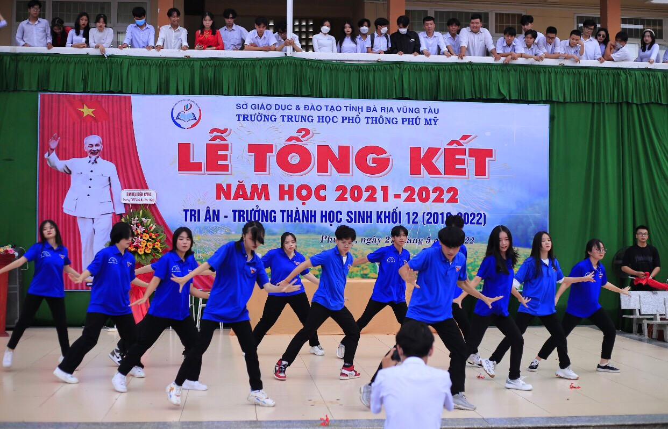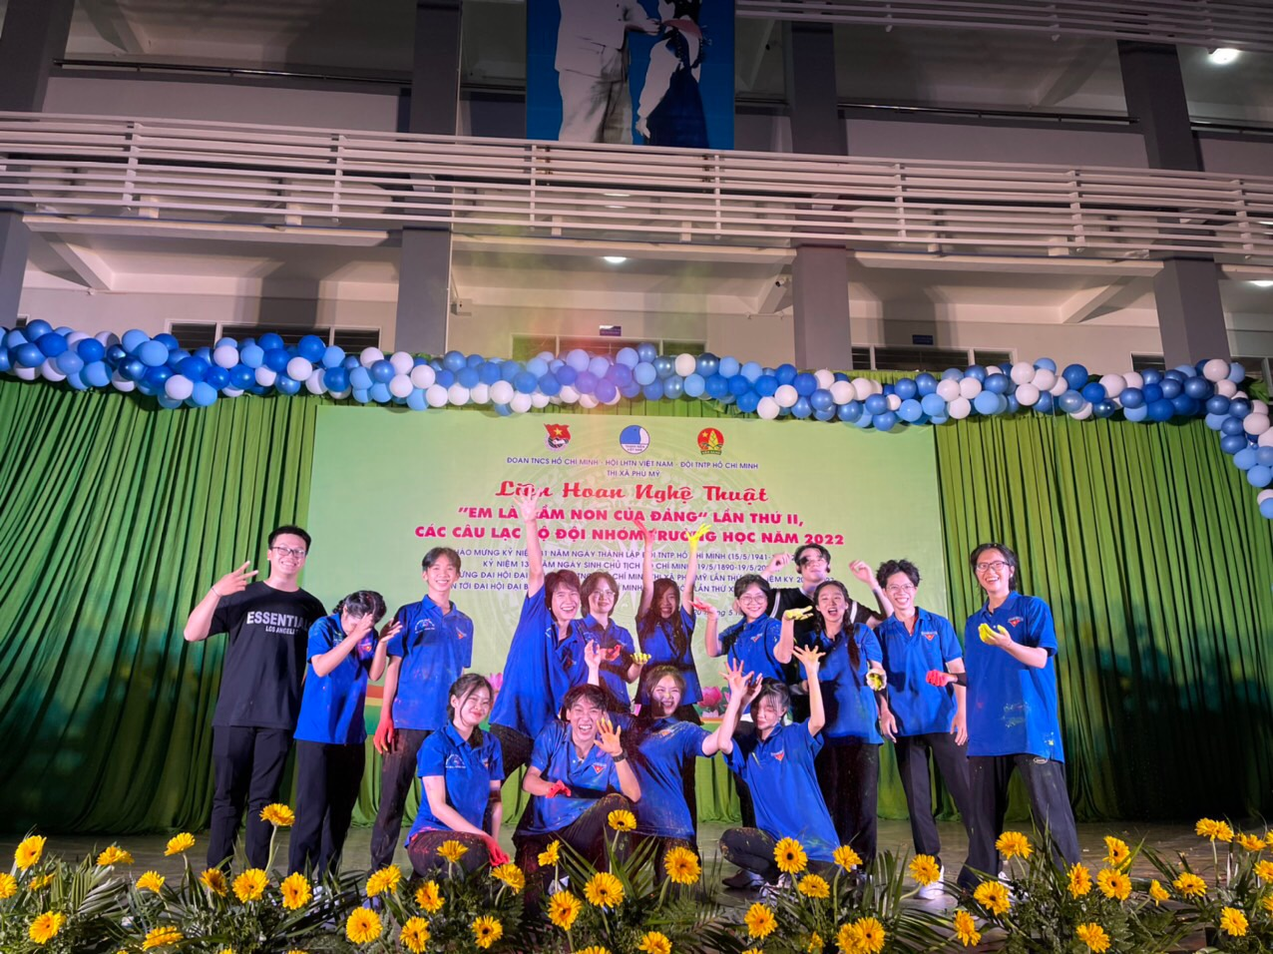
https://drive.google.com/drive/folders/1--p3BjfcNU7aPdYdwxbBYK7YB7AcVoAT

CLB TRANH BIỆN HÙNG BIỆN
Bằng một tinh thần nhiệt huyết và niềm đam mê cháy bỏng, CLB Tranh biện-Hùng biện được thành lập với sứ mệnh được truyền tải năng lượng và sử nhiệt huyết, đam mê đến với các bạn có đồng sự yêu thích với bộ môn Tranh Biện và Hùng biện. Câu lạc bộ được thành lập vào năm 2019, được sự cho phép của ban giám hiệu nhà trường, câu lạc bộ tới nay đã hoạt động với rất nhiều phong trào và sân chơi bổ ích dành cho các bạn học sinh trường THPT Phú Mỹ.. Đến với clb các bạn sẽ được tiếp xúc với hai bộ môn Tranh biện và Hùng biện, không chỉ vậy đối với những bạn đã có nền tảng với hai bộ môn đó việc học hỏi và thực hành nhiều sẽ giúp bạn có thêm kinh nghiệm.
https://drive.google.com/drive/folders/1M8PgQgndInOz6q71QmHGScJh70MNYw55?usp=sharing

CLB NHIẾP ẢNH
Với phương châm “Lưu giữ từng khoảnh khắc”, CLB Nhiếp Ảnh luôn cố gắng và nổ lực không ngừng hoàn thành tốt sứ mệnh của mình để lưu giữ lại một cách cẩn thận, chăm chút nhất những khoảnh khắc đáng nhớ, những kỉ niệm thật khó phai của cuộc đời con người. Để thực hiện tốt nhất sứ mệnh đó, từng thành viên trong CLB đều mang trong mình sự ý thức nhất định về những nhiệm vụ được giao, thậm chí mọi người còn xem nó như là một cách cụ thể hóa đam mê của mình. Bên cạnh đó, CLB luôn sát cánh cùng với nhà trường trong những buổi lễ, hội lớn nhỏ, như Lễ Khai giảng, Lễ Tổng kết, Hội trại truyền thống học sinh, sinh viên 26/3, Hội quản trò,…
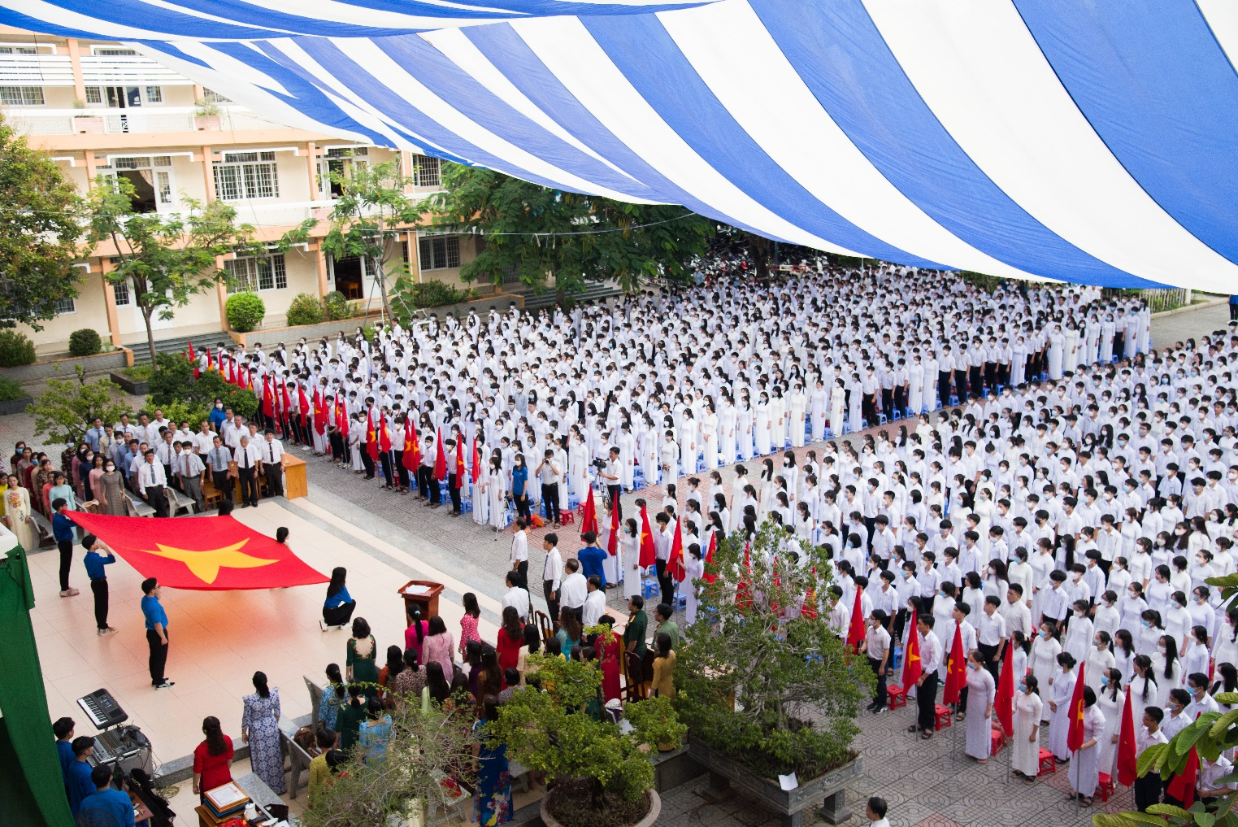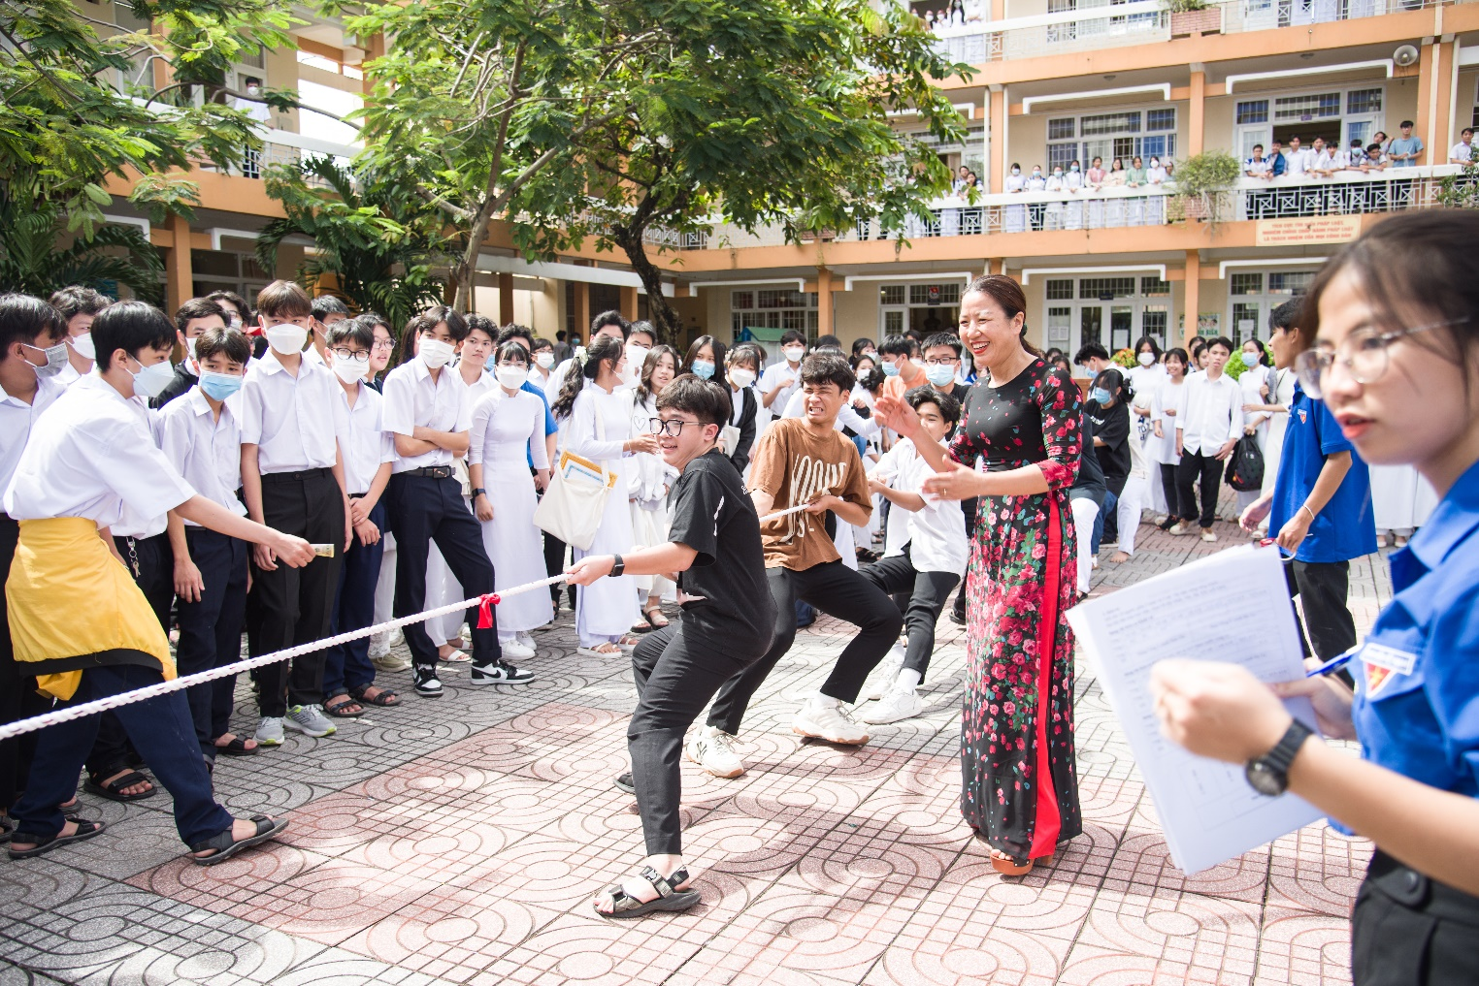
https://drive.google.com/drive/folders/1veUEcydUb0_361n4p2dh0cxk0ULwuIAJ
CLB VẼ
Câu lạc bộ vẽ THPT Phú Mỹ ( ART CLUB) được thành lập vào 29/8/2019. ART CLUB là nơi tập hợp những bạn học sinh thuộc trường THPT Phú Mỹ có đam mê hay quan tâm với nghệ thuật vẽ tranh. Tham gia vào câu lạc bộ, các bạn sẽ có cơ hội gặp gỡ, tham gia, học hỏi và trao dồi thêm những kiến thức hữu ích giúp nâng cao hiểu biết cho ngành học liên quan đến hội họa sau này. Câu lạc bộ cũng là nơi mà các thành viên có thể gặp gỡ, giao lưu và chia sẻ với nhau những vấn đề trong cuộc sống, phần nào đó có thể giúp các bạn có thể tìm ra cách giải quyết vấn đề và có một đời sống tinh thần khoẻ mạnh hơn, từ đó tạo thêm cho bản thân nhiều mối quan hệ tốt đẹp. Hình thành một không gian sinh hoạt có tổ chức, ổn định và thường xuyên nhằm đáp ứng nhu cầu vui chơi giải trí, hoạt động nghệ thuật cho học viên.
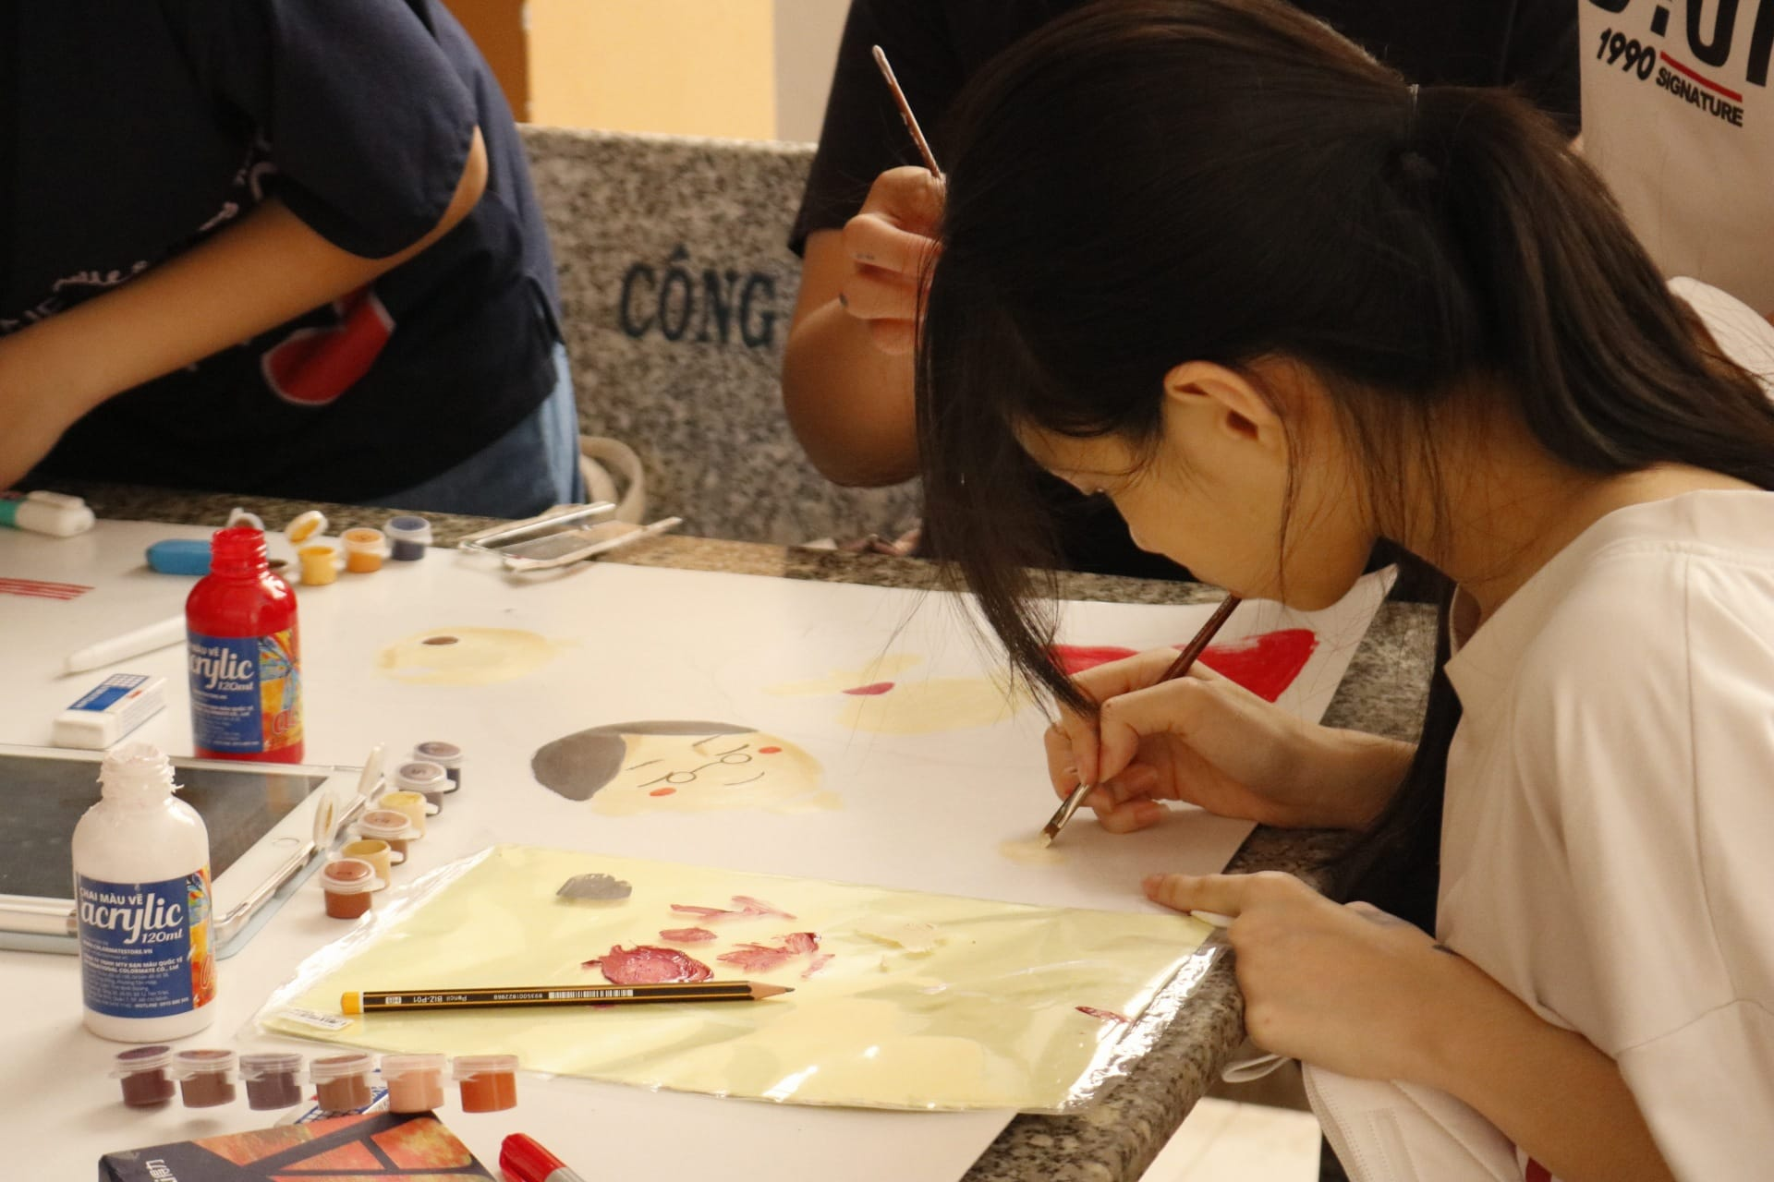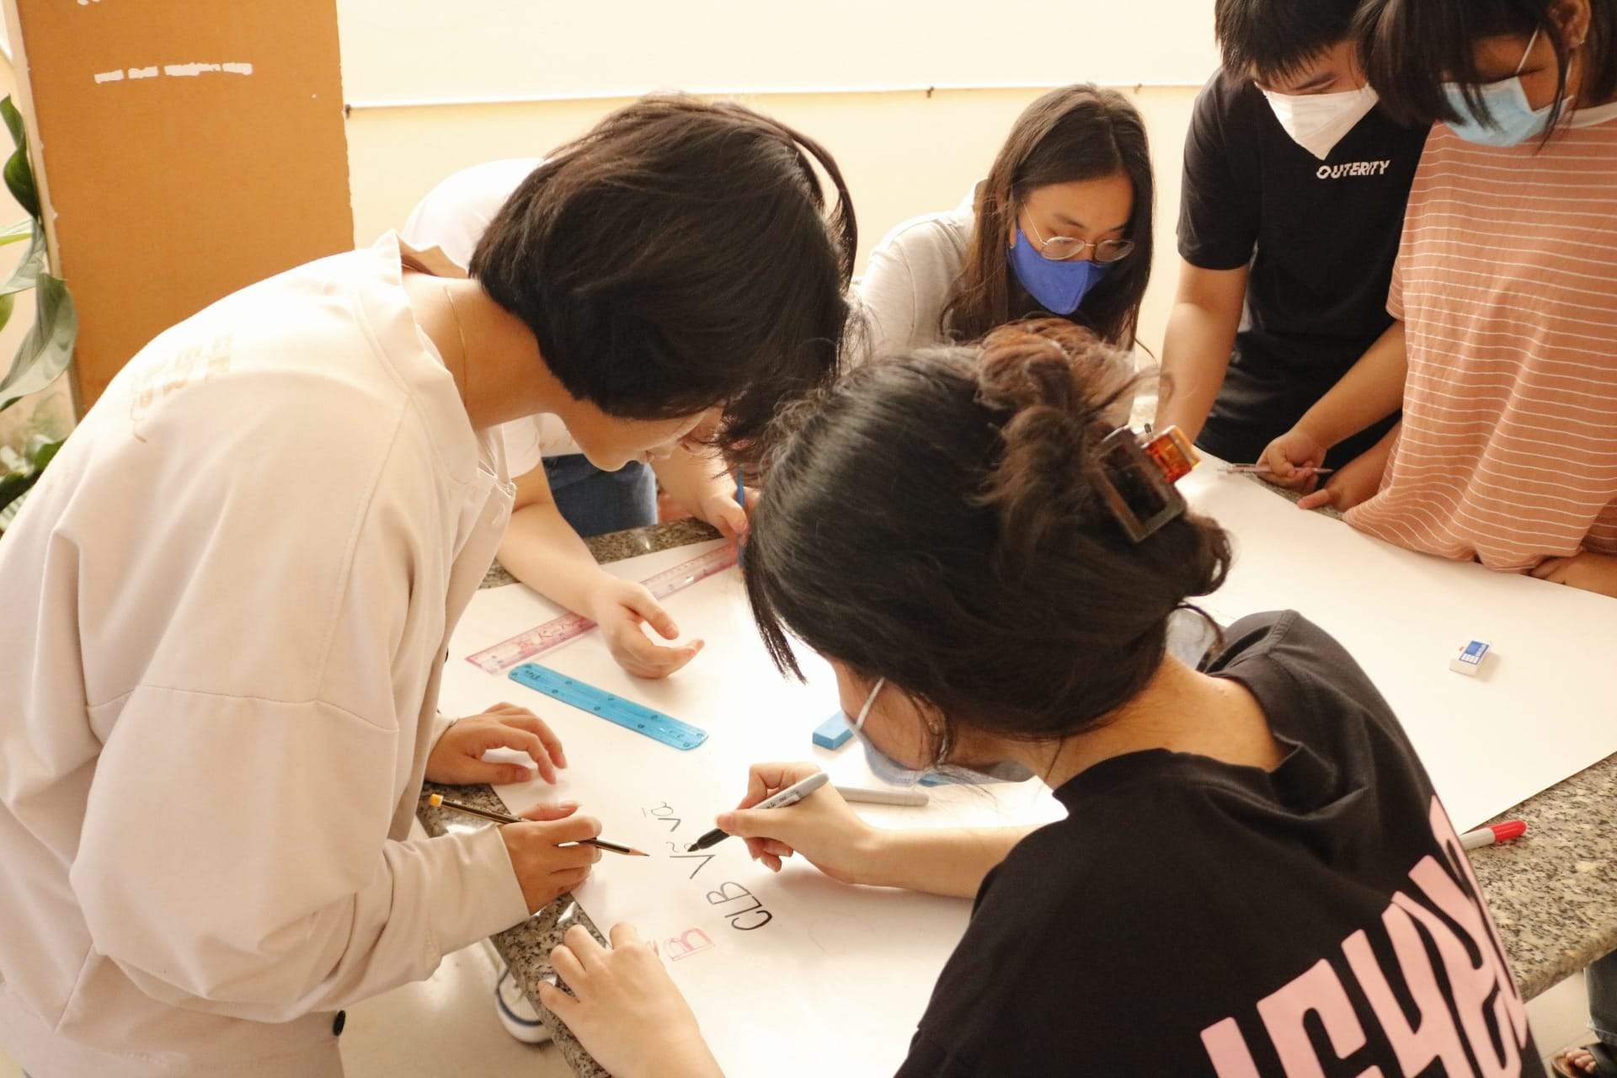
https://drive.google.com/drive/folders/1f9-Dr_NkZSAKzk2voNwsMzOt2ERxlFtY?usp=sharing

